TÍTULO DA COMUNICAÇÃO (INSTRUÇÕES PARA FORMATAÇÃO DOS ARTIGOS)

 | Fotografia  Autor 1  30 mm  ×  40 mm |  | Fotografia  Autor 2  30 mm  ×  40 mm |  | Fotografia  Autor 3  30 mm  ×  40 mm
 | Paulo Piloto  Professor  IPB  Bragança |  | Valdir P. e Silva  Professor  USP  São Paulo |  | João P. Rodrigues  Professor  UC  Coimbra

Palavras-chave: Incluir uma lista com um máximo de 5 palavras-chave; Separadas por ponto e vírgula.

1. INSTRUÇÕES GERAIS

Estas instruções estão apresentadas no formato que deve ser utilizado para a elaboração dos artigos, que serão incluídos num livro, a distribuir durante o 5º Congresso Ibero-Latino-Americano em Segurança Contra Incêndio. O artigo deve ser elaborado de acordo com estas instruções. Se estas regras não forem respeitadas o artigo não poderá ser aceite.

O resumo poderá ter no máximo duas (2) páginas, podendo ser redigido em Português, Espanhol ou Inglês. O artigo segue as mesmas regras do resumo, mas com um limite de (10) páginas.

Ao contrário dos resumos alargados, as tabelas, figuras e fotografias nos artigos podem ser a cores, uma vez que apenas os resumos alargados serão impressos nas atas do congresso. Os artigos serão disponibilizados em suporte digital.

A versão final do resumo alargado e do artigo deverão ser submetidos através da plataforma de inscrições disponível no site do 5º CILASCI (http://www.ipb.pt/cilasci5) em versão Word ( ‘*.doc’).

Maiores informações podem ser encontradas no site do evento (http://www.ipb.pt/cilasci5 ).

2. PREPARAÇÃO

2.1 Formatação do texto

O texto deve ser produzido em formato WORD. A mancha do texto deverá ter 135 mm de largura por 195 mm de altura.

O cabeçalho da primeira página deverá conter informação sobre as 5as Jornadas. Os restantes cabeçalhos devem conter informação sobre o nome dos autores (ajustado à esquerda) e o título da comunicação (ajustado à direita), diferindo entre página ímpar e par, utilizando fonte ARIAL em formato itálico e tamanho 9.

Os parágrafos devem ser totalmente alinhados (à esquerda e à direita). Utilize um espaçamento de linha de 12 pontos para o estilo normal. Utilize uma linha de intervalo entre cada parágrafo e após cada título. Utilize duas linhas de intervalo entre um parágrafo e o título seguinte. Ajuste o texto de modo a que não existam linhas isoladas. Todos os títulos devem ser alinhados à esquerda.

2.2 Fonte

O corpo do texto deve ser produzido na fonte “Arial”, no tamanho 9 pontos. Os títulos das seções principais (constituídos por um algarismo, ex: 1. INSTRUÇÕES GERAIS) devem ser formatados na fonte Arial, 9 pontos, negrito, usando maiúsculas. Os subtítulos das secções secundárias (constituídos por dois algarismos, ex: 2.2 Fonte) serão também em Arial, 9 pontos, negrito, com a primeira letra em maiúscula.

2.3 Primeira página: Título, identificação dos autores e palavras-chave

A primeira página deverá incluir o título, informação sobre os autores (fotografia, nome, profissão, afiliação e Localidade) e um máximo de cinco (5) palavras-chave. O título deverá ser em maiúsculas e não deverá conter abreviaturas, com formatação em Arial, negrito, tamanho 11, centrado.

Se o número de autores for superior a três (3), não deverão ser apresentadas fotografias e toda a área será usada para a listagem dos seus nomes, títulos, afiliação e localidade. Deverá ser utilizada uma tabela com dimensão de linhas de 1.7 cm e dimensões de colunas intercaladas de 1.13 cm e 3 cm, conforme exemplo seguinte.

 | Miguel Chichorro *  Professor  FEUP  Porto |  | Mário Vaz  Professor  FEUP  Porto |  | José Miguel Castro  Professor  FEUP  Porto
 | Luís Mesquita  Professor  IPB  Bragança |  | Débora Ferreira  Professora  IPB  Bragança |  | João S. Baptista  Professor  FEUP  Porto

3. EQUAÇÕES E SÍMBOLOS

As equações devem ser centradas e numeradas sequencialmente, com o número da equação alinhado à direita e entre parêntesis, utilizando algarismos árabes. Em equações com várias linhas, a sua numeração deve ser feita na última linha. As equações devem ser feitas na mesma fonte do texto (arial e symbol), com os índices 2 pontos abaixo. Devem usar-se símbolos convencionais e unidades SI.

As equações e o texto devem ser separados por uma linha, e introduzidas em tabela com 3 colunas, mantendo a equação centrada na coluna 2, ver Eq. 1.

 | $$ε_{\text{cs}}\left(t−t_{s}\right)=ε_{\text{cs}0}×β_{s}(t−t_{s})$$ | (1)

Os autores não devem utilizar referências cruzadas, ou caso optem pela edição com esta função, devem eliminar as referências cruzadas no final da edição do documento (seleção de todo o texto e pressionar em (SHIFT + CONTROL+ F9)).

4. TABELAS, FIGURAS E FOTOGRAFIAS

As tabelas, figuras e fotografias devem ser inseridas no texto junto à sua primeira referência e respeitando a mancha especificada na secção 2.1.

A legenda das tabelas deve ser colocada por cima destes e numerada sequencialmente com algarismos árabes. A fonte deverá ser Arial, com tamanho de 9 pontos. Não utilizar linhas verticais para delimitar as colunas dos quadros ou o seu contorno. Utilizar apenas linhas horizontais para separar os cabeçalhos dos dados e para limitar o seu contorno, ver Tabela 1.

Tabela 1: Identificação da Tabela 1.
Temperatura  (ºC) | Humidade Relativa  (%)
19,3 | 50
18,4 | 55
30,2 | 56
17,7 | 70

Os autores não devem utilizar referências cruzadas, ou caso optem pela edição com esta função, devem eliminar as referências cruzadas no final da edição do documento (seleção de todo o texto e pressionar em (SHIFT + CONTROL+ F9)).

As figuras devem ser claras e a sua identificação deve ser feita imediatamente por baixo da figura, respeitando a mancha de texto. Devem ser numeradas sequencialmente com algarismos árabes. Todas as figuras devem ser identificadas com um texto iniciado por uma maiúscula, na fonte Arial, 9 pontos. As fotografias devem ser nítidas e, no que se refere à sua identificação e numeração, devem ser consideradas como figuras, ver exemplo da Figura 1.

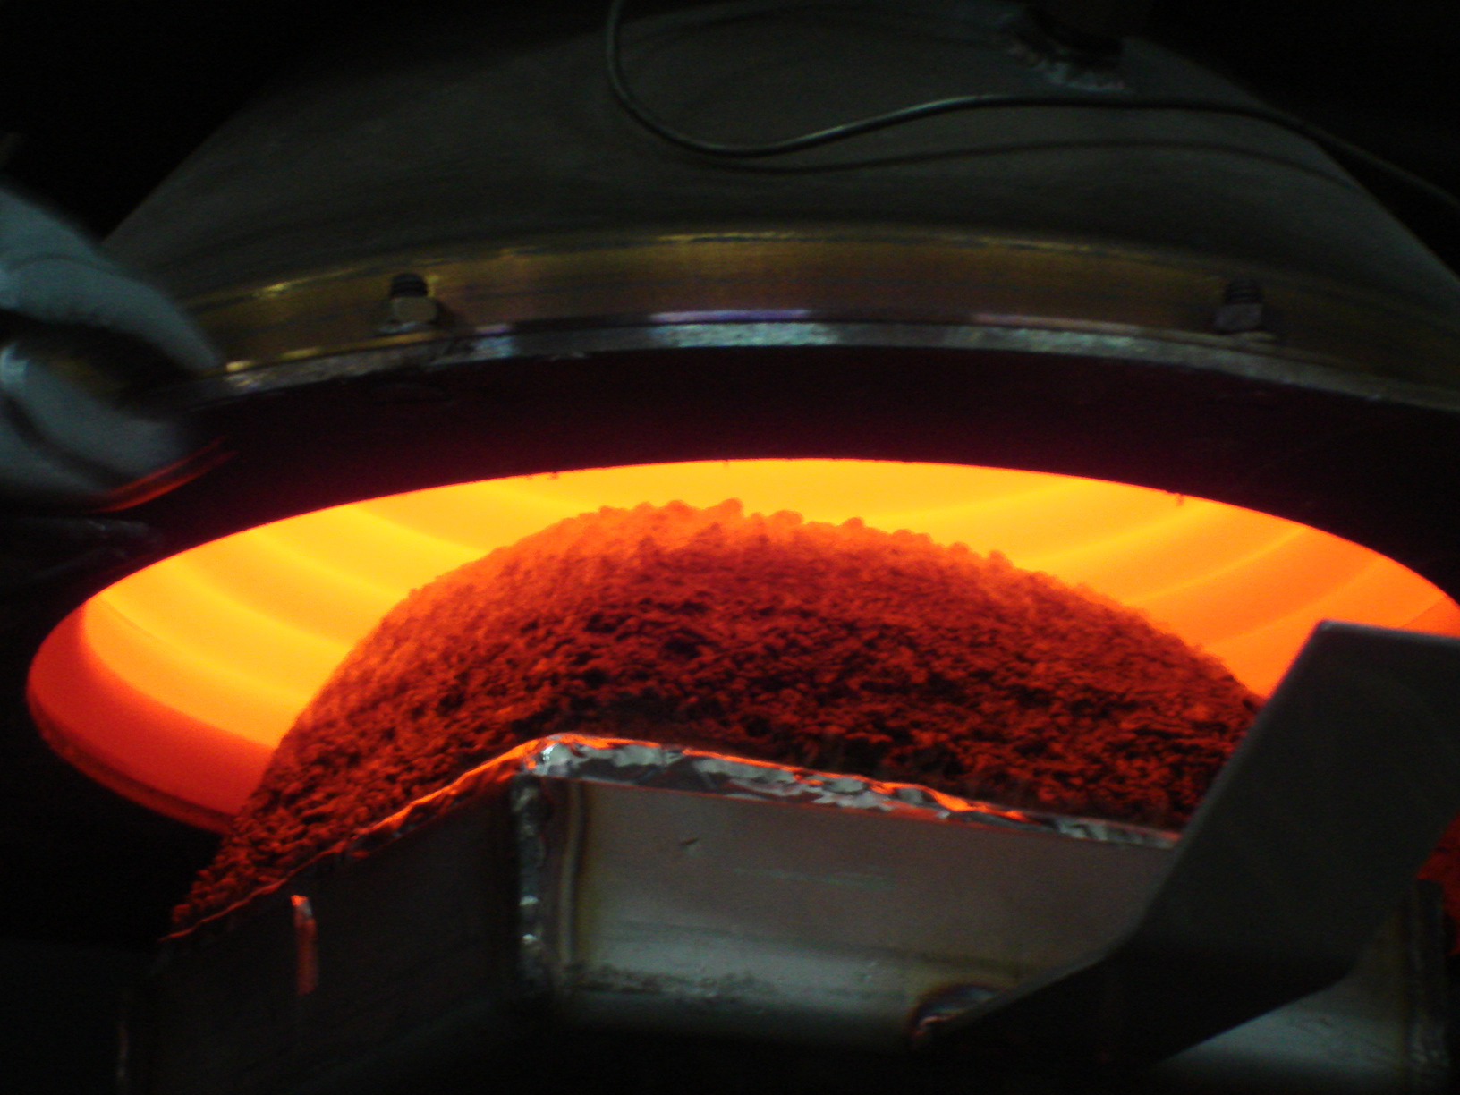
Figura 1: Legenda da figura 1.

Os autores não devem utilizar referências cruzadas, ou caso optem pela edição com esta função, devem eliminar as referências cruzadas no final da edição do documento (seleção de todo o texto e pressionar em (SHIFT + CONTROL+ F9)).

4. CONCLUSÕES

Os artigos devem ser providos duma seção com as principais conclusões do trabalho apresentado. Esta seção deve ser clara e concisa.

AGRADECIMENTOS

Os agradecimentos devem ser feitos numa secção separada, não numerada, no final do texto e antes das referências.

REFERÊNCIAS

As referências devem ser citadas no texto através de algarismos Árabes entre parêntesis rectos (por exemplo [1]). A sua numeração deve ser sequencial e de acordo com a ordem de citação no texto.

Todas as referências devem incluir o último nome e as iniciais do autor(es), título do artigo (entre aspas), título da publicação (em itálico), volume, ano de publicação e número das páginas.

Ver exemplo abaixo: [1] – livro, [2] – relatório, [3] – artigo de revista; [4] – artigo de conferência; [5] – Tese.

Quando as referências tiverem três ou mais autores, indicar o primeiro autor et al.. A numeração das referências deve ser colocada entre parêntesis retos e alinhada à esquerda. O texto deve ser indentado 7,5mm da margem esquerda.

Os autores não devem utilizar referências cruzadas, ou caso optem pela edição com esta função, devem eliminar as referências cruzadas (seleção de todo o texto e pressionar em (SHIFT + CONTROL+ F9).

Referências a websites não são permitidas.

[1] Ballio, G.; Mazzolani, F.M. – “Theory and Design of Steel Structures”, Chapman and Hall, 1983, 632 p.
[2] Diederichs U., Jumppanen U. M. & Penttala V. – “Behaviour of High-strength Concrete at High Temperatures”, Tech. Report 92, Dept. of Struc. Engrg., Helsinki Univ. of Technology, Helsinki, 1989, 76 p.
[3] Khoury G. A., Sullivan P. J. E. & Grainger B. N. – “Strain of Concrete During First Heating to 600ºC Under Load”, Magazine of Concrete Research, vol. 37, no. 133, 1985, p. 195- 215.
[4] Taerwe, L. – “Codes and Regulations”, 4th International Symposium on Utilization of High-Strength / High-Performance Concrete, Paris, 1996, p. 93-99.
[5] Correia, A.J.M. – “Resistência ao Fogo de Pilares de Aço e Mistos de Aço e Betão com Dilatação Térmica Restringida”, Tese de Doutoramento, Universidade de Coimbra, 2008, 500 p.

Autor correspondente – Dep. de Mecância Aplicada, Insituto Politécnico de Bragança. Campus Santa Apolónia, 5301-857 Bragança. Telef.: +351 273 303157, Fax: +351 273 313051, E-mail: ppiloto@ipb.pt

